PRÁCTICA 4
Crea una página web similar a la que encuentras a continuación utilizando flexbox:

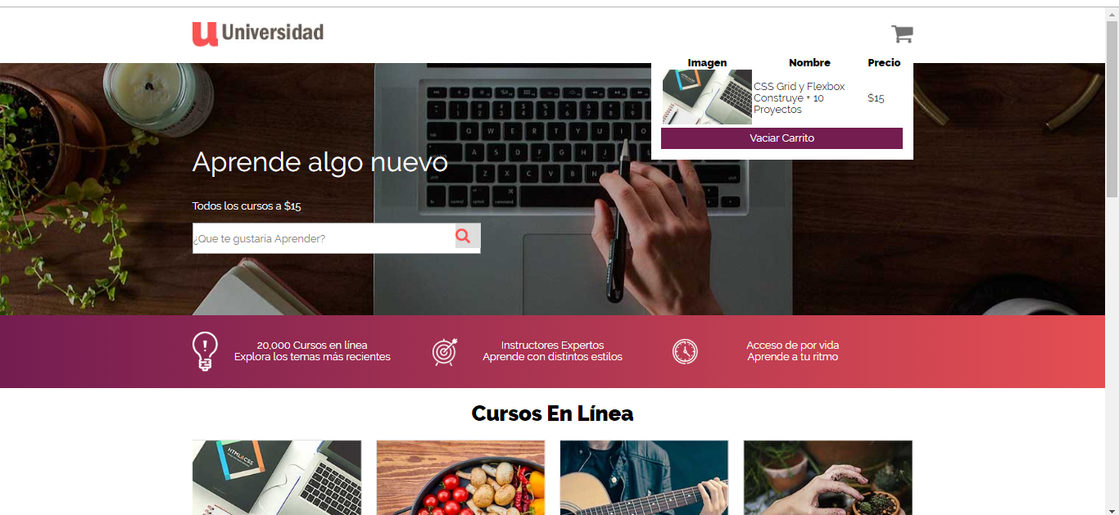
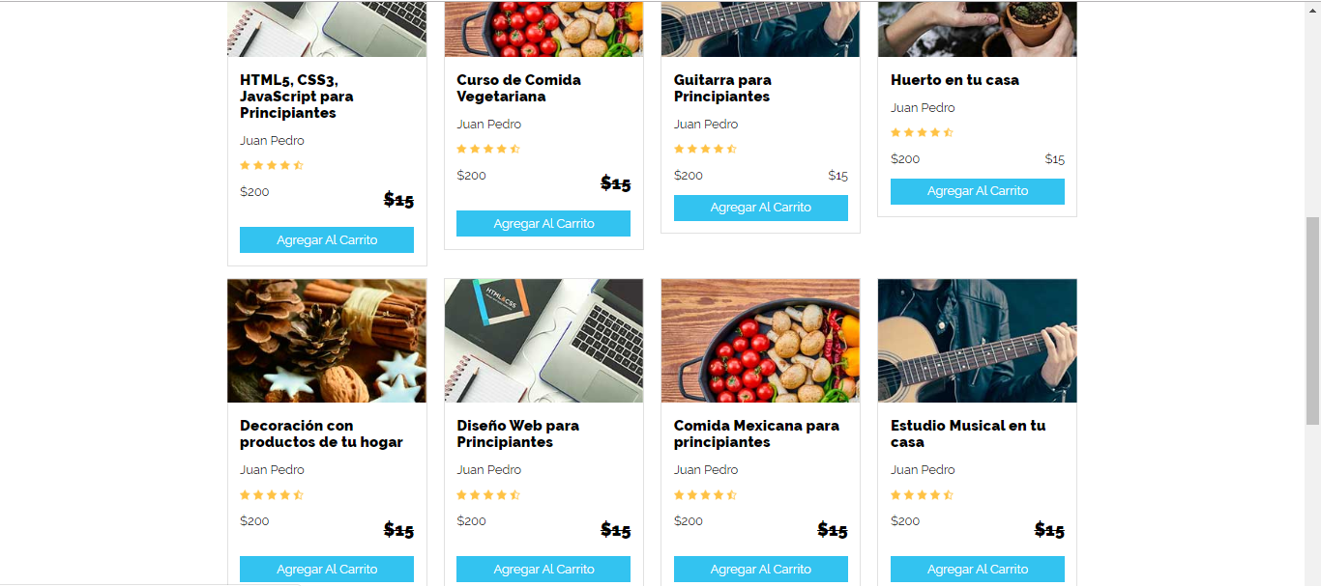

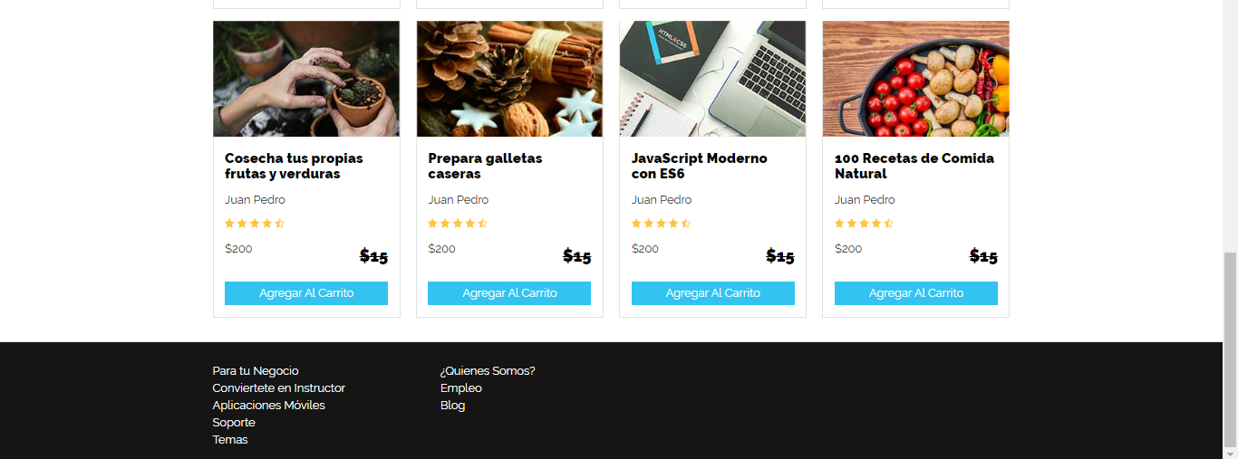

La imagen anterior deberá utilizarse para un ancho de la web mayor a 768px y deberá cumplir con los siguientes requisitos:

Tendrá una capa contenedora que se encuentre al 100% de la web. En el caso de la sección donde se encuentra el logotipos y de los cursos en adelante tendrán un ancho como máximo de 1200px.(En el caso padding: 1rem 0;de la imagen de la cabecera y el menú no tendrá esta restricción).

Tanto la imagen como el menú se ajustarán al ancho de la página web.
En el caso de la imagen y el formulario, el formulario se mostrará con un ancho de Xpx y justificado a la izquierda cuando el ancho sea superior a 480px. En caso de ser menor a 480px ocupará el 100% con margenes a los lados.
En el caso del menú, se mostrará verticalmente cuando el ancho de la web sea inferior a 762px.(Los iconos se alinearán a la izquierda mientras que el texto se centrará en el espacio disponible). Como fondo tiene un degradado como el que aparece en la web.


En la zona de los cursos, aparecerán 4 por fila si el ancho es superior a 768px, 3 si es superior a 480px, 2 si es superior a superior a 280px y 1 por debajo.
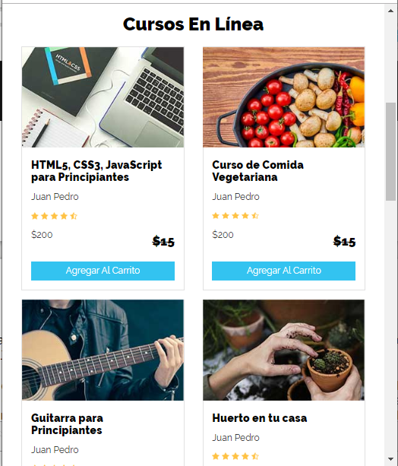
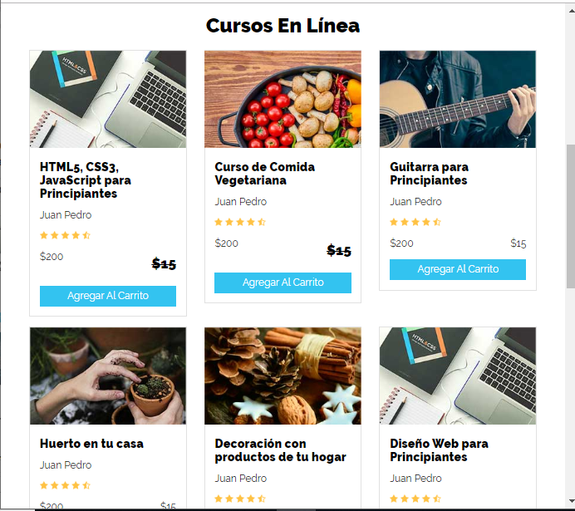

En el footer, se mostrará las dos columnas ocupando las dos el 50% del ancho total y justificadas a la izquierda. Cuando el ancho sea inferior a 768px ocuparán el 100% y alineadas a la izquierda.

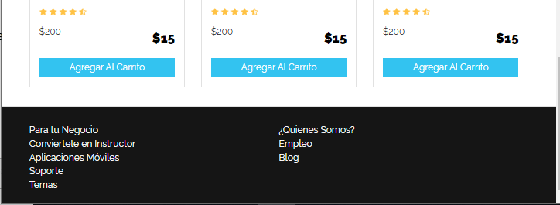

NOTA: Para que la imagen del portátil tenga el comportamiento que debe tener, tenemos que usar la siguiente configuración: Por ejemplo, meterlo en una sección y añadir las siguientes líneas:
background-image: url(../img/URL_DE_LA_IMAGEN.jpg);
background-size: cover;
background-position: center;
height: 400px;

Imagen de la cabecera: CENTRADO vertical y horizontalmente
Crear margenes entre los cursos haciendo sass de 16px
Anidar algunos selectores que veas útiles con sass
utilizar la opción de hover con sass

